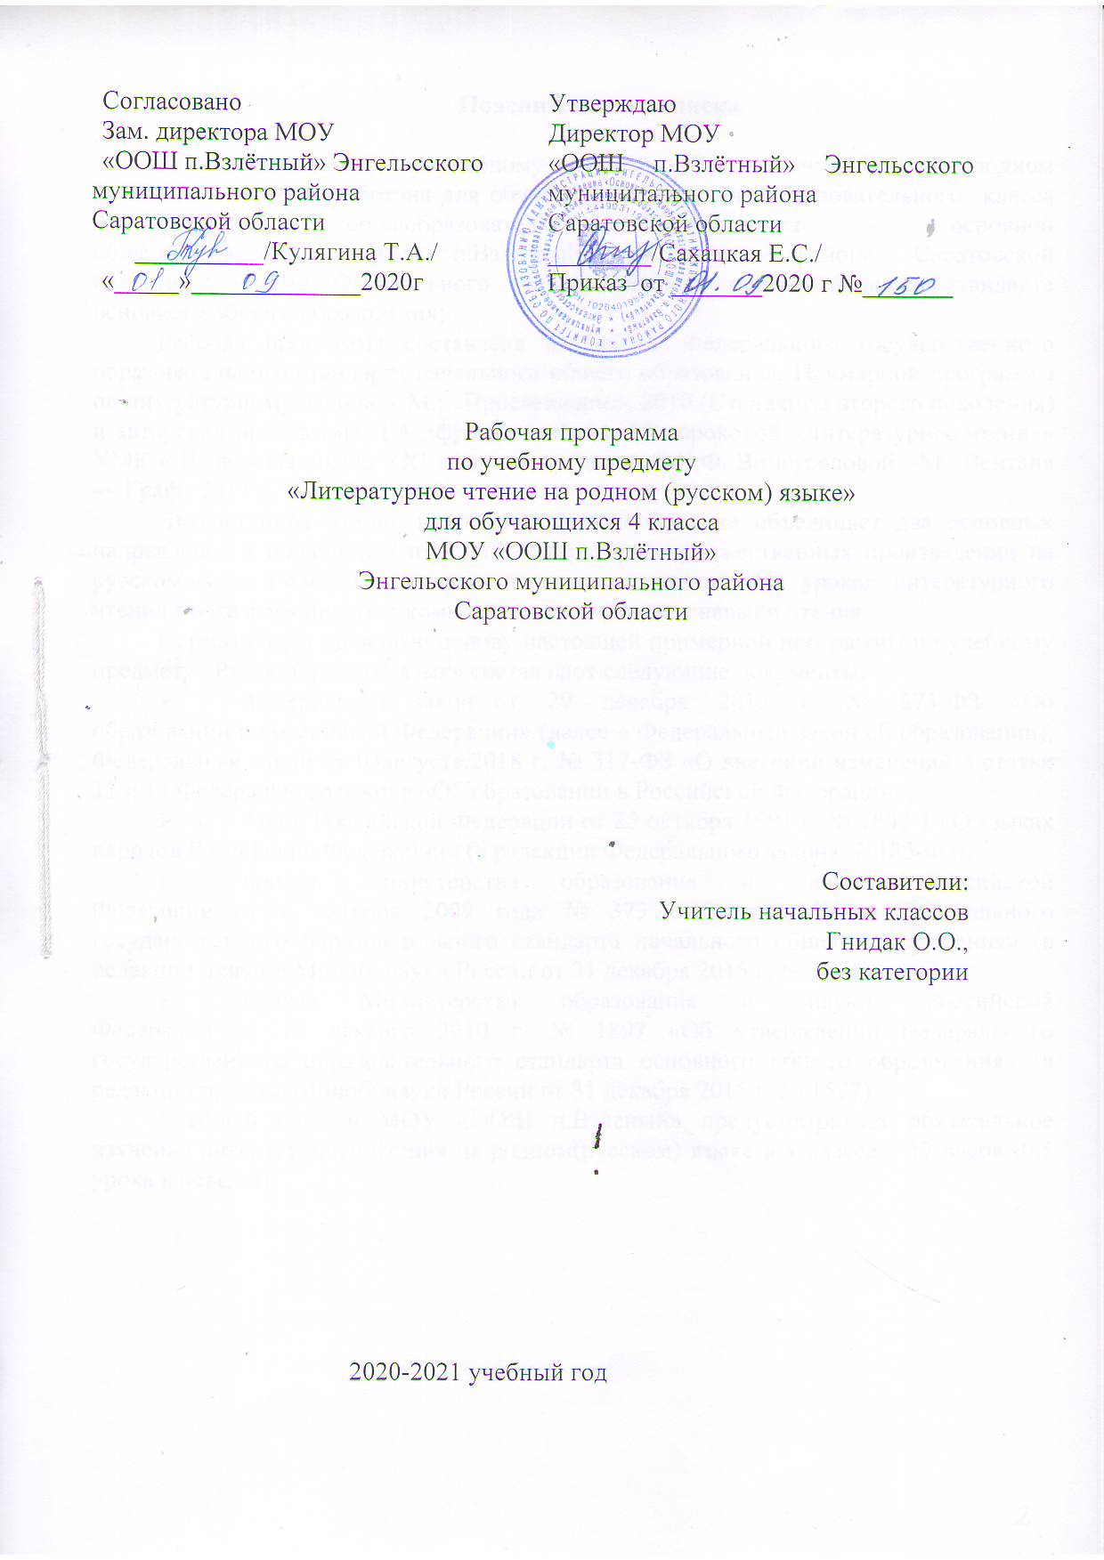

Календарно - тематическое планирование 4 КЛАСС
№ урока | Наименование темы урока | Кол-во часов | Дата проведения |  | Корректировка/причины
 |  |  | По плану | По факту
1 триместр
1 | Раздел 1. Крупицы народной мудрости (7 часов)  Загадки, пословицы, поговорки, дразнилки, скороговорки. | 1 | 09.09
2 | Былина «Вольга Святославович». | 1 | 23.09
3 | Былина «Святогор». | 1 | 07.10
4 | Из «Повести временных лет» Повесть о Никите Кожемяке. | 1 | 21.10
5 | Из «Повести временных лет» Наставления Ярослава Мудрого. | 1 | 11.11
6 | Из «Повести временных лет» Вещий Олег. Повесть о Константине и Мефодии. | 1 | 25.11
2 триместр
7 | Тест «Былина «Вольга Святославович», По теме «Повесть временных лет» | 1 | 09.12
8 | Раздел 2. Произведения писателей классиков XIX века (3 часа)  А.С.Пушкин «Сказка о золотом петушке» | 1 | 23.12
9 | М.Ю. Лермонтов «Ашик –Кериб». | 1 | 20.01
10 | К.М. Станюкович «Максимка» | 1 | 03.02
11 | Раздел 3. Отечественные писатели XX века (7 часов)  А.П.Платонов «Любовь к родине, или Путешествие воробья». | 1 | 17.02
3 триместр
12 | А.П.Платонов «Неизвестный цветок». | 1 | 03.03
13 | Л.Н.Толстой «Кавказский пленник» | 1 | 17.03
14 | М.М.Зощенко «Бабушкин подарок». | 1 | 14.04
15 | В.П.Катаев «Сын полка». | 1 | 28.04
16 | Комплексная контрольная работа. | 1 | 12.05
17 | В.Ю. Драгунский «Третье место в стиле баттерфляй» | 1 | 26.05
 | Итого | 17

